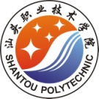
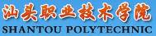

汕头职业技术学院
高等职业教育质量年度报告
（2018）
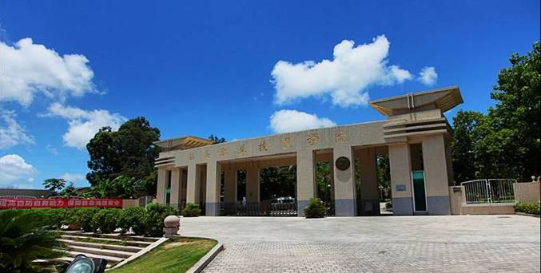

广东·汕头
二〇一七年十二月

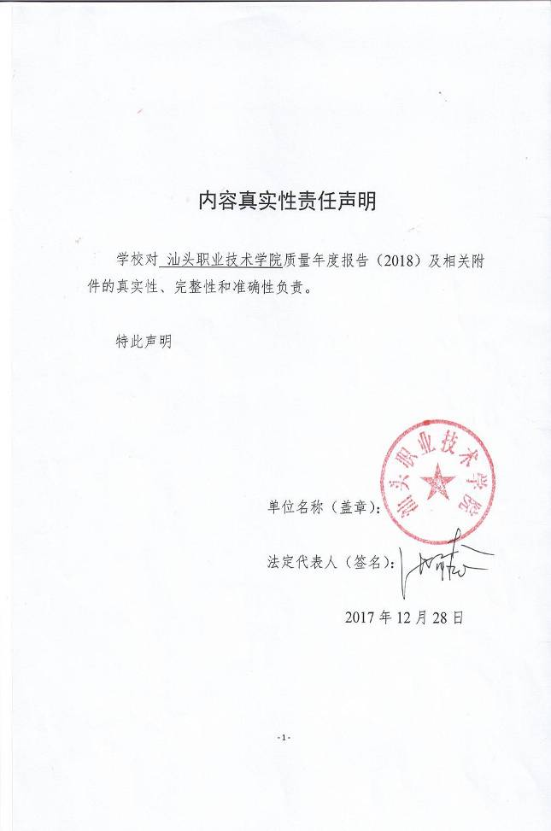

11
目 录
一、学院基本情况 1
（一）坚守立德树人根本，指导思想清晰明确1
（二）立足区域市场需求，明确办学发展定位1
（三）专业设置类别齐全，办学基础坚实深厚2
（四）重视内涵质量建设，办学规模趋于稳定2
（五）着眼一校两区布局，加大资源整合力度3
（六）引入现代管理手段，构建质量管理体系4
（七）创新强校引领发展，创省级示范性院校6
二、学生发展6
（一）精心服务，重视学生在校体验6
1.德技双馨，注重工匠精神培育6
2.招生稳定，生源质量稳中提升7
3.注重参与，学生活动丰富多彩8
4.倡导奉献，志愿服务有声有色10
5.重视预防，心理健康教育到位12
6.依托竞赛，着力提升技能水平13
7.服务就业，实施“双证书”制度15
8.前置服务，做好奖贷勤助工作17
（二）措施到位，保障学生就业质量17（三）创设平台，扶持学生职业发展23
（四）完善机制，鼓励学生自主创业25
三、教学改革26
（一）立足市场，加强专业课程建设26
（二）注重质量，推进创新发展行动计划29
（三）调研论证，优化人才培养方案30
（四）外引内培，建设高素质教师队伍31
（五）校企合作，积极推进产教融合33（六）夯实基础，加快教学资源建设36四、国际合作37

五、服务贡献39
（一）支持科技创新，促进产学研深度融合39
（二）注重项目培训，助力创建教育强市40
（三）开展结对扶贫，服务美丽乡村建设41
（四）加强政校合作，助推地方经济发展42
六、政策保障44
（一）全力支持，政府保障切实到位44
（二）制度保障，确保教学经费优先45
（三）扎实推进，诊改工作全面展开46
七、问题与展望46
（一）认真总结，正确应对面临挑战46
（二）狠抓落实，全面推进综合改革48
表1计分卡51
表2资源表51
表3国际影响表52
表4服务贡献表52
表5落实政策表53附件：学校基本状态数据表54

